Panji Iman Baskoro

171111023

Praktikum Pemprograman Dasar 2

github link : [https://github.com/bijancot/materikuliah/tree/master/Semester%203/Praktikum%20Pemprograman%20Dasar%202/pertemuan%204](https://github.com/bijancot/materikuliah/tree/master/Semester 3/Praktikum Pemprograman Dasar 2/pertemuan 4)

Tugas 4

1. linkedlist.java

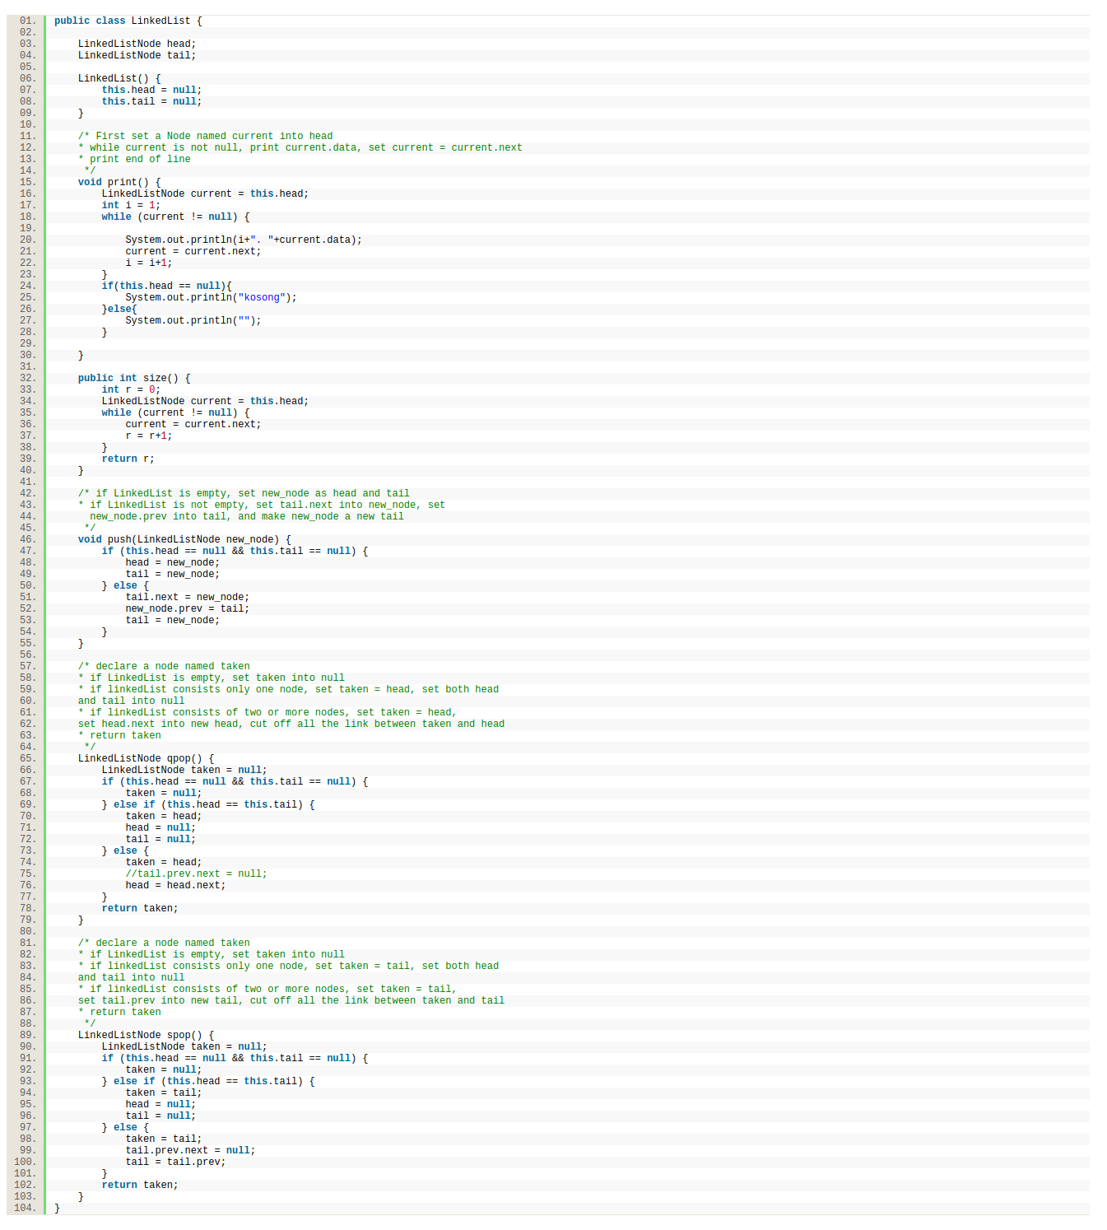



2.linkedlistnode.java

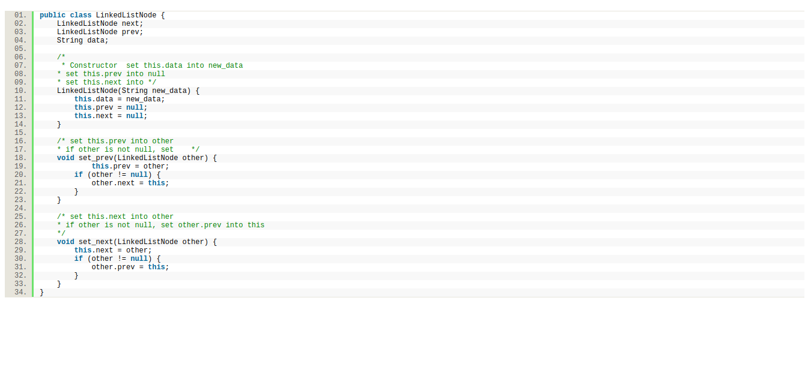

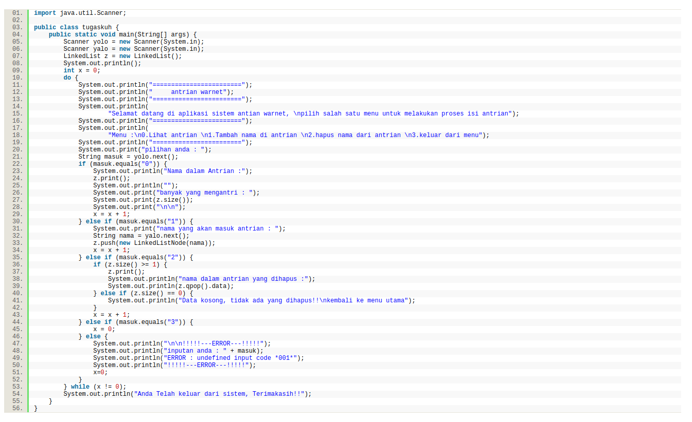3. tugaskuh.java

output :

output menu utama

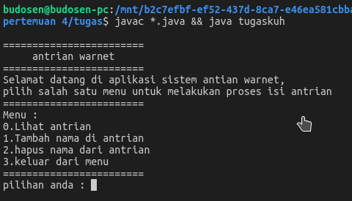

output lihat antiran

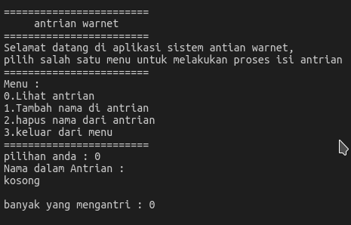

output lihat antrian dan tambahkan antrian

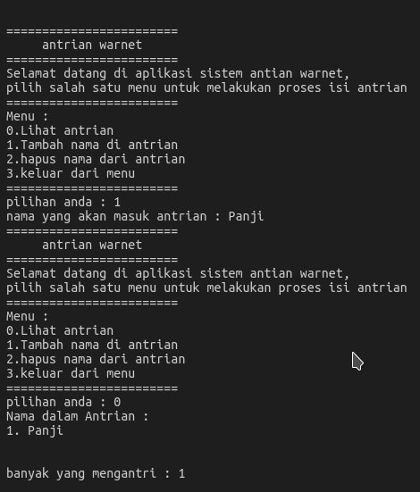

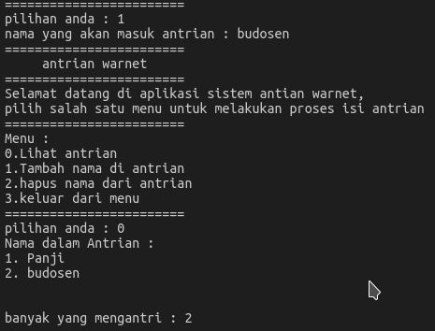Menghapus nama dari antrian

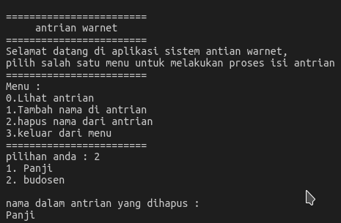

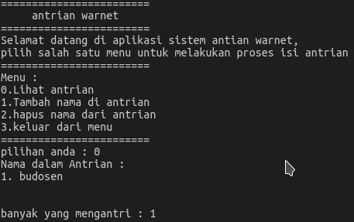

keluar dari menu

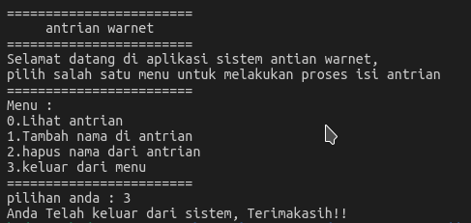

error handling sederhana

